Nieuwsbrief
Jaargang 16/no 1/ April 2017
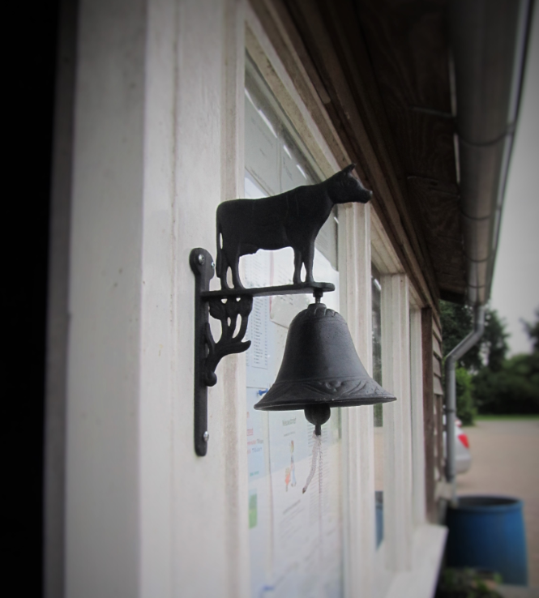

De paal

Hoera. De palen die onze moestuinen afsluiten zijn op dit moment niet meer dicht. Ze staan nog wel op hun plaats maar zijn niet meer van een slot voorzien. De bedoeling is dat ze na gebruik weer op hun plaats komen. Alle tuinen zijn vanaf nu vrij toegankelijk voor de auto. De bedoeling is wel om de toegang zoveel mogelijk te beperken en er mag daarom alleen geparkeerd worden om te laden en/of lossen voor maximaal 10 minuten. Daarna moet de auto weer op de parkeerplaats worden gezet en dient de paal weer terug geplaatst te worden.
Phytophtora
Phytophthora of aardappelziekte speelt elk jaar weer op, op ons complex. Elk jaar wordt er ook weer gediscussieerd over nut en noodzaak van spuiten of in elk geval bestrijding, zo ook weer tijdens de laatste ALV. Hieronder een stukje over Phytophthora, hoe je deze ziekte herkent en wat je kunt doen om een infectie voor te zijn of te bestrijden.
Als bestuur houden we jaarlijks de aardappelteelt in de gaten. We controleren of er niet twee jaar achter elkaar op hetzelfde land aardappelen worden geteeld. Als we een besmetting met Phytophthora waarnemen wordt de betreffende tuinder hierop aangesproken en dient deze binnen 2 dagen het loof te verwijderen en af te voeren. We voeren echter als bestuur geen continue controle uit, daarom doen we een beroep op al onze medetuinders. Mocht je een besmetting met phytophthora ontdekken (wees wel zeker van je zaak want het gebeurt regelmatig dat onterecht een Phytophtora besmetting wordt geconstateerd), wijs je medetuinder hier dan op. Mocht deze daarop geen maatregelen nemen, geef dit dan door aan het bestuur zodat wij dit nogmaals aan de tuinder kenbaar kunnen maken. Uiteindelijk blijft elke tuinder zelf verantwoordelijk voor het bestrijden van de aardappelziekte.
Om herkenning van phytophtora te laten zien volgt hieronder een korte beschrijving:
Phytophthora (aardappelziekte)
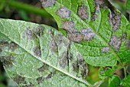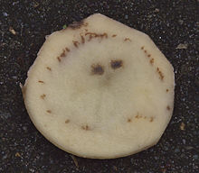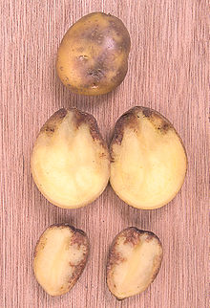
Kenmerken van Phytophthora in uw volkstuin of moestuin
Phytophthora herkent u aan bruinzwarte vlekken op het blad. Het ontstaat met name onder vochtige omstandigheden. Op de stengels ontstaan bruin-zwarte vlekken, die vaak beginnen in de bladoksels. Op de knollen zelf vormt Phytophthora bruinachtige, iets ingezonken lekken; de knol is roestbruin verkleurd.
Vrijwel alle volkstuincomplexen, maar ook professionele aardappeltelers, krijgen ’s zomers met Phytophtora te maken.
Als de ziekte toeslaat, valt er, voor volkstuinders althans, weinig anders te doen dan proberen om de schade te beperken.
De schimmel kan zich razendsnel verplaatsen,zeker bij warm en vochtig weer, en een harde wind helpt nog een extra handje mee. Door snel ingrijpen kan uitbreiding meestal worden beperkt.
Herkennen:

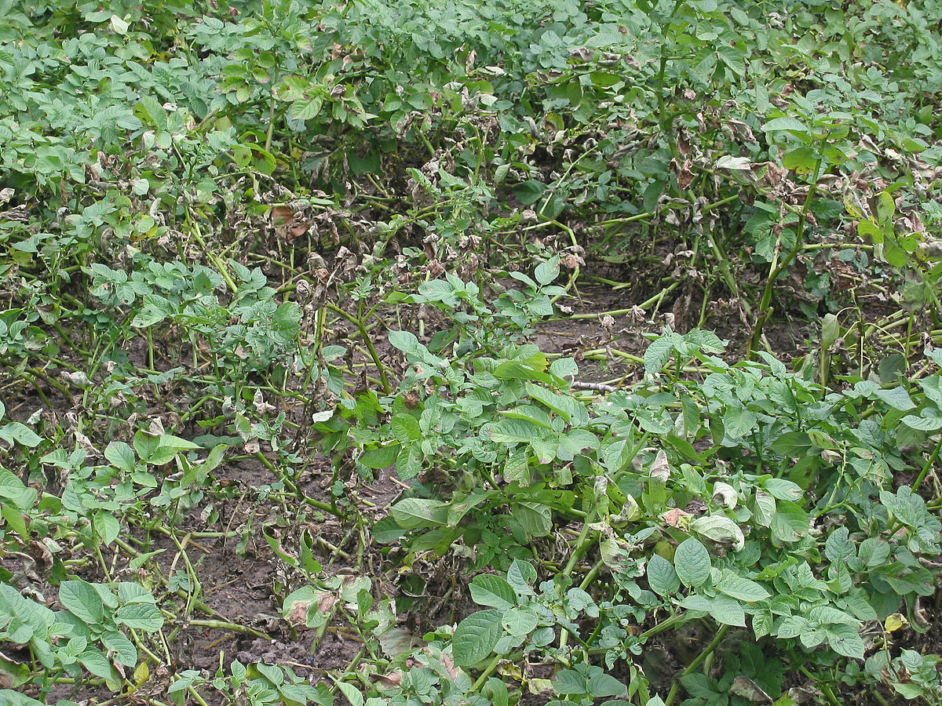

Als een gewas geïnfecteerd is, is bestrijden van de infectie verplicht. Volgens de HPA-verordening moet het loof gedood worden bij een ernstige aantasting van Phytophthora in het loof.
Een ernstige aantasting is:
- Een groep min of meer aaneengesloten, zichtbaar door Phytophthora infestans aangetaste aardappelplanten waarvan, binnen een oppervlakte van 20m2, minimaal 1000 (enkelvoudige) blaadjes zijn aangetast door vitale Phytophthora, of
- Verspreid aangetaste aardappelplanten waarvan, binnen een oppervlak van 100m2, minimaal 2000 (enkelvoudige) blaadjes zijn aangetast door vitale Phytophthora. In geval van stengelphytophthora telt elke stengel met vitale Phytophthora voor 5 blaadjes.

Voorkomen: Hoe de kans op een besmetting met Phytophtora zo klein mogelijk te houden? In de eerste plaats door aardappelen te kweken die een hoge resistentie hebben tegen de schimmel. De schimmelziekte kan niet helemaal worden voorkomen.
Een enkele vergeten aardappel, die op een composthoop terecht is gekomen, kan een bron van besmetting vormen.
Daarom is het belangrijk, dat bij het oogsten van aardappelen, alle exemplaren uit de grond worden gehaald. Aardappelplanten die ontspruiten aan een achtergebleven knol, moeten direct worden verwijderd als ongewenst tuinafval.
Zeer belangrijk is, om aardappelen elk jaar op een andere plek in uw volkstuin te kweken. Advies is daarom de tijd dat een strook grond dat voor aardappelen is gebruikt pas na enkele jaren weer opnieuw in te zetten. De pootaardappelen moeten ruim gepoot worden, zodat ze niet te lang nat blijven.
Er zijn nog wat tips die tot een goed resultaat kunnen leiden. Bemest de grond waarin de aardappelen worden gepoot met mate. Te veel mest, zo geldt in de professionele landbouw, kan de schimmelziekte in de hand werken. Slaat de ziekte toe, dan direct loof en stelen afvoeren.
Nog enkele tips om Phytophtora te voorkomen:
* Indien mogelijk pas na 4 jaar dezelfde strook grond weer voor aardappelen gebruiken
* Kies pootaardappelen die resistent zijn tegen Phytophtora.
* Niet te zwaar bemesten.
* Pootaardappelen ruim planten.
* Tomaten onder een afdak plaatsen.
* Eventueel preventief spuiten.
* Zodra de schimmelziekte toeslaat loof en stelen verwijderen.
* Direct na de oogst het loof afvoeren, beslist niet op de composthoop.

Ruiltafel
De ruiltafel is tot nu toe een onverminderd succes. We gaan hier voorlopig dus ook mee. Sterker. We zoeken nog naar een verbeterde versie. Dus iedereen die nog een leuke tafel heeft..........

Zonnebloemenwedstrijd
Sinds jaar en dag organiseren we een wedstrijdje om de hoogste zonnebloem te kweken. Zo ook dit jaar. De regels zijn als vanouds: De zonnebloem dient op de tuin gekweekt te zijn en er dingt slechts 1 bloem mee per tuin. De prijzen zijn respectievelijk 15, 10 en 5 Euro.
Hekken sluiten

Door de jaren heen komen de leden steeds meer verspreid over het dorp en de omliggende plaatsen voor. We willen daarom nogmaals een beroep doen op de mensen die in de buurt wonen en die nog niet op de lijst staan om een of twee keer per jaar het hek 's avonds te willen sluiten voor een periode van 3 weken. De leden zullen je dankbaar zijn. Als beloning staat er een klein presentje tegenover, meestal rond de kersttijd. Vrijwilligers kunnen zich aanmelden bij Francisca Ebbers, tel nr 568919.

Bedankje

Er is de afgelopen weken weer goed werk gedaan door vele vrijwilligers om de groenstrook een opknapbeurt te geven. Veelal, zo niet alles is met de hand gebeurt.
Ik wil daarom deze mensen van harte bedanken voor hun bijdrage.

Koemest

Komend seizoen kunnen we gratis over bewerkte koemest beschikken. Hierin is geen stro o.i.d. verwerkt. De mest dient wel in porties van 20 m³ te worden besteld. Voor transport van de stortplaats naar je tuin dient uiteraard wel te worden betaald. In het najaar volgt hierover nog nadere info.

Uitstapje

Tijdens de ALV kwam At van Hoorn met het verzoek om eens een uitstapje te organiseren. Hij wist te vertellen dat er in Belgie veel georganiseerd werd met name op het park van Beervelde (tussen Lokeren en Gent). De eerstvolgende gelegenheid dient zich aan van 12 tot 14 mei. Iedereen die hiervoor belangstelling heeft kan zich bij mij melden. Ik hoop op een goede opkomst, met de ALV hebben al 5 mensen zich aangemeld.

BBQ

Vorig jaar is de bbq helaas niet door gegaan, waarschijnlijk omdat we het laat in seizoen hadden gepland. Dit jaar dus maar weer in juni.

Datum: 24 Juni. Locatie: partytent op de parkeerplaats bij het clubgebouw.

Deelname per volwassene € 10.00
Deelname per kind tot 12 jaar € 5.00
Consumpties gratis

Wilt u deelnemen dan kunt u het formulier op deze pagina invullen en inleveren bij de penningmeester Cees van Strien. Bij inlevering dienen de kosten te worden voldaan dan wel per ommegaande overgemaakt te worden
op het rekeningnummer van VTV De Klepel.

Hr/ Mw.................................................................Tuinnr.............

komt op zaterdag 24 juni naar de bbq met het onderstaand aantal personen.

........volwassenen a € 10.00

........kinderen a € 5.00

U kunt kiezen uit een vleesmenu of een vegetarisch menu
Kruis hieronder uw keuze aan en vermeld tevens het aantal

O ......x vleesmenu O .....x vleesmenu kind
O .....x vegetarisch menu O ....x vegetarisch menu kind

Dit formulier graag inleveren voor 28 mei bij de penningmeester Cees van Strien, Hooge Hoeven 37 of e-mail naar Cees.vanStrien@planet.nl

